Vulkanen

INTRODUCTIE

Thema

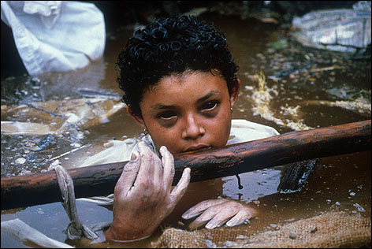
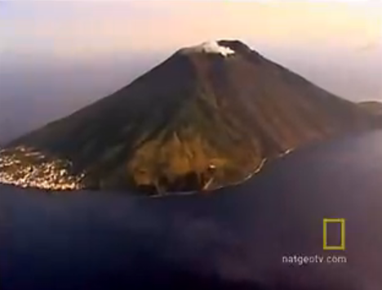
Vulkaanuitbarsting, zie:
http://www.youtube.com/watch?v=uZp1dNybgfc

Over de hele wereld volgden mensen in 1985 haar doodsstrijd: de 14-jarige Omaira Sanchez uit Colombia was klem komen te zitten tussen de wrakstukken van haar ouderlijk huis, nadat de vulkaan Nevado del Ruiz tot uitbarsting was gekomen. Zestig uur lang vocht men voor haar leven, terwijl zij tot aan haar kin in het water lag. Maar alle reddingspogingen mislukten. Haar dood werd wereldnieuws, maar ze was lang niet het enige slachtoffer. Als gevolg van de eruptie kwamen 25.000 mensen om het leven.

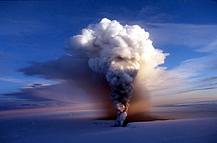
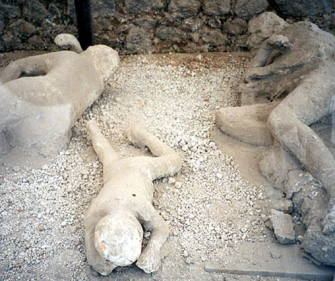
Slachtoffers van de uitbarsting van de Vesuvius in Pompeiï, 24 augustus in het jaar 79 nC. Al enkele dagen voor de uitbarsting had men kleine aardschokken gevoeld, maar het leven in deze welvarende Romeinse stad in Zuid Italië ging gewoon door… tot de hele stad onder een dikke laag as werd bedekt.

De uitbarsting van een vulkaan onder de grootste gletscher van Europa, de Vatnajökull in het zuidoosten van IJsland, in 1998 veroorzaakte geen slachtoffers, omdat het gebied vrijwel onbewoond is.

Probleemstelling

Vulkanen brengen dood en leven tegelijk.
Omdat vulkanen onverwacht kunnen uitbarsten, ‘overvallen’ ze de mensen in hun omgeving en hebben die vaak te weinig tijd om te vluchten. Rondom vulkanen vinden we echter de vruchtbaarste grond. Daarom is het aantrekkelijk om in de buurt van een vulkaan te leven; landbouwgewassen groeien als kool. Dit geeft een extra dimensie aan het gevaar van vulkanen: de bevolkingsdichtheid rond een vulkaan is vaak relatief hoog.
Hoe kunnen we op een verstandige manier omgaan met de voordelen en de risico’s van vulkanen?

ORIËNTATIE

Hoofdvraag-deelvragen

Welke invloed heeft vulkanisme op de leefomgeving?

Deelvragen:
- Welke vormen van vulkaanuitbarstingen (eruptievormen) zijn er?
- Hoe kunnen we erupties voorspellen?
- Welke gevolgen hebben vulkaanuitbarstingen voor het omringende gebied?

Persoonlijke leervragen

Wat wil jezelf te weten komen tijdens de behandeling van dit thema? Wat zijn jouw persoonlijke leerdoelen? Je kunt daarbij denken aan vragen als:
- hoe wordt mijn leefomgeving beïnvloed door verschijnselen aan het aardoppervlak?
- wat kan ik doen om de slachtoffers van een vulkaanuitbarsting elders op de wereld te helpen opvangen?
- zou ik geologie willen studeren?

Eindtermen

Aardrijkskunde

Havo Subdomein C2: Samenhangen en verschillen op aarde
De kandidaat kan met betrekking tot samenhangen en verschillen op aarde:
- natuurlijke verschijnselen aan het aardoppervlak en in de atmosfeer beschrijven, herkennen en verklaren, rekening houdend met verschillende tijd- en ruimteschalen

Kernbegrippen
- Endogene kracht
- Vulkaanvormen:
  - Stratovulkaan
  - Schildvulkaan
  - Calderavulkaan
  - Spleeteruptie
- Eruptietypen:
  - Explosief
  - Effusief
- Geofactoren:
- gesteente en reliëf
- klimaat en lucht
- bodem
- water
- vegetatie
- mens en dier

Interessante nevenbegrippen:
- Hotspot
- Black Smokers
- Pyroclastische stroom
- Ring of fire

Eindproduct

Je maakt een kort werkstuk dat voldoet aan de volgende criteria.

- Je beschrijft waarom vulkanen wereldwijd vooral voorkomen op de ‘Ring of fire’. Je gebruikt hierbij een kaart. 1 punt
- Je beschrijft verschillende eruptietypen, verschillende vulkaanvormen en waaraan je ze kunt herkennen. 1 punt
- Je beschrijft hoe verschillende erupties ontstaan en wat dat te maken heeft met hun ligging. 1 punt
- Je omschrijft de begrippen ‘Hotspot’, ‘Black Smokers’ en pyroclastische stroom aan de hand van afbeeldingen. 1 punt
- Je beschrijft positieve en negatieve gevolgen van vulkanisme. Denk daarbij aan alle geofactoren. Je noemt in elk geval de belangrijkste: modderstromen, klimatologische gevolgen, invloed op vruchtbaarheid, bevolkingsdichtheid. 1 punt
- Je beschrijft hoe vulkaanuitbarstingen ‘getriggerd’ kunnen worden, hoe zij voorspeld kunnen worden, welke professionals hiermee bezig zijn en welke opleiding deze professionals hebben genoten. 1 punt
- Je verklaart waarom de eruptietypen op Hawaï, IJsland en Bali verschillend zijn, hoe je dit ziet en hoe dit te maken heeft met hun ligging, gekoppeld aan de platentektoniek en verschillende plaatgrenzen. 1 punt
- Je gebruikt de begrippen die ik hierboven noem onder “eindtermen” 1 punt
- Je laat zien dat je het aandachtspunt begrijpt (ook hierboven bij “eindtermen”) 1 punt
- Je verslag telt 4-5 bladzijden, is voorzien van een titelblad, inhoudsopgave, inleiding, conclusie en een duidelijke bronnen in de tekst. 1 punt (alles moet aanwezig zijn)

WERKWIJZER

Vooraf

Groepsgrootte
Je werkt in alleen.

Benodigdheden
Bosatlas, onder andere: kaartblad Actieve Aarde

Tijd
Voor de opdracht heb je ongeveer 8 uur nodig

BRONNEN

Hyperlinks


Vulkanologie:
- https://nl.wikipedia.org/wiki/Vulkanisme
Zie het pull down menu onder Welkom.
- Geolution
- Wikipedia: vulkanologie

Audiovisuele bronnen

Vulkanen.nl
- klik onder Welkom door naar Beeld & Geluid
- klik onder Interactief door naar Animaties

Beeldbank Schooltv:
- Op de grens van twee aardplaten
- Wat is een vulkaan en waarom barst hij uit?
National Geographic Channel

LEERVERSTERKERS

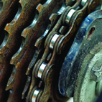
Combineer deze opdracht tot een geheel over endogene processen:
- Het ontstaan van de aarde
- Platentektoniek
- Aardbevingen
- Gebergtevorming
- Gesteenten
- Vulkanen
- Tsunami’s

